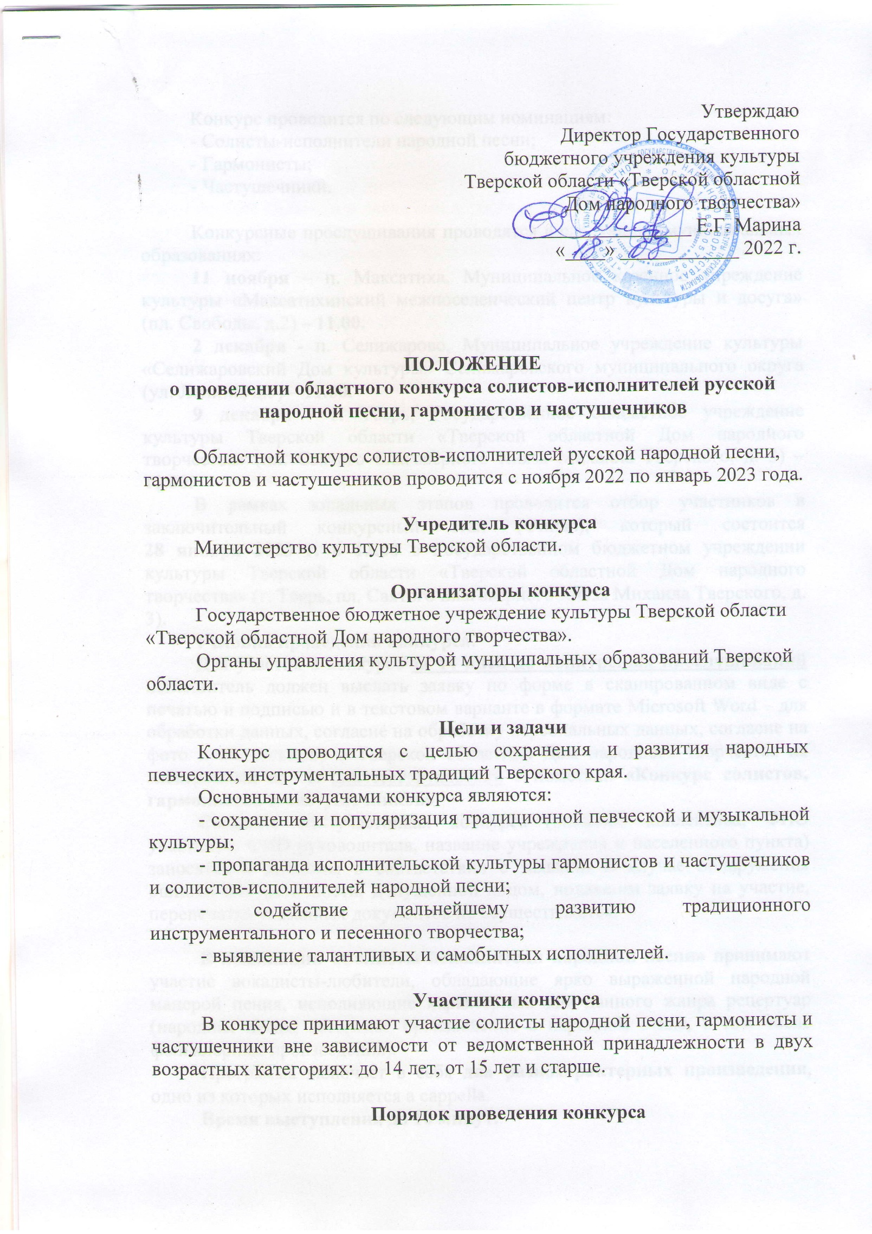Конкурс проводится по следующим номинациям:
- Солисты-исполнители народной песни;
- Гармонисты;
- Частушечники.

Конкурсные прослушивания проводятся в следующих муниципальных образованиях:
11 ноября – п. Максатиха, Муниципальное казенное учреждение культуры «Максатихинский межпоселенческий центр культуры и досуга» (пл. Свободы, д.2) – 11.00.
2 декабря - п. Селижарово, Муниципальное учреждение культуры «Селижаровский Дом культуры» Селижаровского муниципального округа (ул. Ленина, д.5) – 11.00.
9 декабря - г. Тверь, Государственное бюджетное учреждение культуры Тверской области «Тверской областной Дом народного творчества» (пл. Святого Благоверного Князя Михаила Тверского, д. 3) – 11.00.
В рамках зональных этапов проводится отбор участников в заключительный конкурсный этап (Финал), который состоится
28 января 2023 г. в 12.00 в Государственном бюджетном учреждении культуры Тверской области «Тверской областной Дом народного творчества» (г. Тверь, пл. Святого Благоверного Князя Михаила Тверского, д. 3).
Условия проведения конкурса.
Для участия в конкурсе за 14 дней до конкурсных прослушиваний исполнитель должен выслать заявку по форме в сканированном виде с печатью и подписью и в текстовом варианте в формате Microsoft Word – для обработки данных, согласие на обработку персональных данных, согласие на фото и видеосъемку в Тверской областной Дом народного творчества на электронный адрес: dnttver69@yandex.ru с пометкой «Конкурс солистов, гармонистов и частушечников».
Сведения об участниках конкурса (название коллектива, ФИО участника, ФИО руководителя, название учреждения и населенного пункта) заносятся в дипломы в соответствии с заявкой. В случае обнаружения ошибки или неточности, допущенной лицом, подавшим заявку на участие, перепечатка указанных документов не осуществляется.

В номинации «Солисты-исполнители народной песни» принимают участие вокалисты-любители, обладающие ярко выраженной народной манерой пения, исполняющие характерный для данного жанра репертуар (народная песня, авторское произведение в народном стиле, в том числе фольклорные произведения).
Программа включает в себя два разнохарактерных произведения, одно из которых исполняется a cappella.
Время выступления до 10 минут.
Использование фонограммы в качестве аккомпанемента не допускается.

В номинации «Гармонисты» принимают участие исполнители, выступающие сольно и в ансамбле, а также играющие мастера-изготовители народных инструментов.
Программа выступления включает в себя традиционные песни и наигрыши, обработки народных мелодий с учетом народных приемов импровизации и варьирования, оригинальные авторские произведения.
Время выступления до 10 минут.

В номинации «Частушечники» принимают участие исполнители частушек сольно, дуэты, трио, ансамбли.
В программе должны быть исполнены частушки (припевки) в виде выстроенной последовательности или фрагмента традиционного действа.
Особо приветствуется:
- исполнение местного музыкального материала (деревни, района);
- живое инструментальное сопровождение с использованием традиционных инструментов (гармонь, балалайка, ложки, трещотки и др.).
Время выступления до 5 минут.
Использование фонограммы в качестве аккомпанемента не допускается.
Основные критерии оценок
- Уровень исполнительского мастерства;
- Художественная ценность репертуара;
- Отражение в репертуаре местного материала – как традиционного, так и современного;
- Соответствие стиля, манеры исполнения народной традиции;
- Соответствие костюмов исполнительскому стилю участника.

Жюри конкурса
Выступление участников конкурса оценивает жюри, в составе которого ведущие специалисты в области традиционной культуры и народного творчества. Решение жюри оформляется протоколом и пересмотру не подлежит. Состав жюри оглашается перед началом конкурса.
По итогам зональных конкурсов жюри рекомендует участников в заключительный конкурсный этап.

Подведение итогов
Организаторами конкурса предусмотрены следующие звания и награды участникам заключительного конкурсного этапа:
- лауреат I, II, III степени (в каждой номинации и каждой возрастной группе)
- дипломант I, II, III степени
Участники конкурса, не вошедшие в число победителей, награждаются дипломом участника.
Жюри имеет право не присуждать какую - либо из наград или вручать равноценные дипломы двум и более участникам.

Порядок финансирования
Командировочные расходы по участию в конкурсе осуществляет направляющая сторона.
Организационные расходы - за счет средств организаторов.

Контактная информация

Информация для справок в ТОДНТ:
Тел./факс: (4822)34-25-16, e-mail: dnttver69@yandex.ru, Можаева Полина Александровна, ведущий специалист по жанрам творчества, (4822)34-56-93.

Приложение 1
ЗАЯВКА
на участие в областном конкурсе солистов-исполнителей русской народной песни, гармонистов и частушечников

1. Муниципальное образование, город:________________________________

2. ФИО солиста или наименование ансамбля:___________________________

3. Учреждение, на базе которого находится ансамбль или солист, его почтовый адрес (с индексом), телефон, факс, e-mail:______________________
__________________________________________________________________

4. ФИО (с указанием почетного звания) и контактный телефон руководителя солиста или ансамбля:_______________________________________________
__________________________________________________________________

5. Количество участников делегации прибывающих на конкурс (включая водителя и сопровождающих лиц):____________________________________

6. Количество участников ансамбля (номинация частушечники):___________

7. Дата и место выступления:_________________________________________

8. Номинация участника:_____________________________________________

Программа выступления коллектива

№ | Название  произведения | Автор  музыки | Автор текста | Автор  обработки | Время  звучания

Руководитель коллектива _____________________________
(подпись)
Руководитель направляющей организации______________________________
(подпись)

М.П.

Приложение 2

Согласие на обработку персональных данных

В соответствии с Федеральным законом от 27.07.2006 года № 152-ФЗ «О персональных данных» я, __________________________________________________________________ , выражаю согласие Государственному бюджетному учреждению культуры «Тверской областной Дом народного творчества» на осуществление со всеми персональными данными, указанными мною, а также в предоставленных мною документах, а именно: ФИО, должность, место работы, рабочий и мобильный телефоны, электронная почта, следующих действий: сбор, систематизация, накопления, хранение, уточнения (обновление, изменение), использование, распространение, обезличивание, блокирование, уничтожение (далее - обработка). Обработка персональных данных осуществляется Государственным бюджетным учреждением культуры «Тверской областной Дом народного творчества» на бумажном и электронном носителях с использованием автоматизированных систем.
Настоящие согласие действует в течение 5-ти лет с момента предоставления персональных данных Государственному бюджетному учреждению культуры «Тверской областной Дом народного творчества». По окончании 5-ти лет уполномочиваю Государственному бюджетному учреждению культуры «Тверской областной Дом народного творчества» уничтожить только те персональные данные, дальнейшая обработка которых не предусмотрена законодательством Российской Федерации.

_________________________________
(дата)

_________________________________
(подпись)

Приложение 3

СОГЛАСИЕ
на фото и видеосъемку, размещение фотографий и/или другой личной информации участника.
Я, _______________________________________________________________,
^{(ФИО участника)}
__________________________________________________года рождения,
даю своё согласие на размещение фотографии или другой личной информации (размещение фотографий, видео и информации о моем участии в различных мероприятиях, конкурсах, соревнованиях на стендах учреждения, буклетах, альбомах) на сайте Государственного бюджетного учреждения культуры Тверской области «Тверской областной Дом народного творчества» (www.odnt-tver.ru), а также на официальных страницах организации в социальных сетях (@odnttver, @odnttver42).

Я даю согласие на компиляцию Изображений и Видеозаписей с другими изображениями, видеозаписями, текстом и графикой, пленкой, аудио, аудиовизуальными произведениями, а также на монтаж, изменение, переработку и обнародование изображений и видеозаписей.
Я информирован(а), что ГБУК «ТОДНТ» гарантирует обработку фото и видеоматериалов в соответствии с интересами ГБУК «ТОДНТ».
Данное согласие вступает в силу со дня его подписания, действует до достижения целей обработки фото и видеоматериалов или в течение срока хранения информации и может быть отозвано в любой момент по моему письменному заявлению в порядке, определенном законодательством Российской Федерации. Я уведомлен (-а) о своем праве отозвать настоящее согласие в любое время.
Я подтверждаю, что, давая такое согласие, я действую по собственной воле и в своих интересах.

"____" ___________ 20__ г. _____________ /_________________/
Подпись Расшифровка

Приложение 4

СОГЛАСИЕ
родителя (законного представителя) несовершеннолетнего
на фото и видеосъемку, размещение фотографий и/или другой личной информации (фамилия, имя) ребенка.
Я, _______________________________________________________________,
(ФИО родителя или законного представителя)
являясь родителем (законным представителем) несовершеннолетнего __________________________________________________________________, __________________________________________________года рождения,
^{(ФИО несовершеннолетнего)}
даю своё согласие на размещение фотографии или другой личной информации моего ребёнка (размещение фотографий, видео и информации об участии моего ребёнка в различных мероприятиях, конкурсах, соревнованиях на стендах учреждения, буклетах, альбомах) на сайте Государственного бюджетного учреждения культуры Тверской области «Тверской областной Дом народного творчества» (www.odnt-tver.ru), а также на официальных страницах организации в социальных сетях (@odnttver, @odnttver42).

Я даю согласие на компиляцию Изображений и Видеозаписей с другими изображениями, видеозаписями, текстом и графикой, пленкой, аудио, аудиовизуальными произведениями, а также на монтаж, изменение, переработку и обнародование изображений и видеозаписей.
Я информирован(а), что ГБУК «ТОДНТ» гарантирует обработку фото и видеоматериалов несовершеннолетнего в соответствии с интересами ГБУК «ТОДНТ».
Данное согласие вступает в силу со дня его подписания, действует до достижения целей обработки фото и видеоматериалов или в течение срока хранения информации и может быть отозвано в любой момент по моему письменному заявлению в порядке, определенном законодательством Российской Федерации. Я уведомлен (-а) о своем праве отозвать настоящее согласие в любое время.
Я подтверждаю, что, давая такое согласие, я действую по собственной воле и в интересах несовершеннолетнего.

"____" ___________ 20__ г. _____________ /_________________/
Подпись Расшифровка

